1. Resolvimos dudas del crud de prueba 2

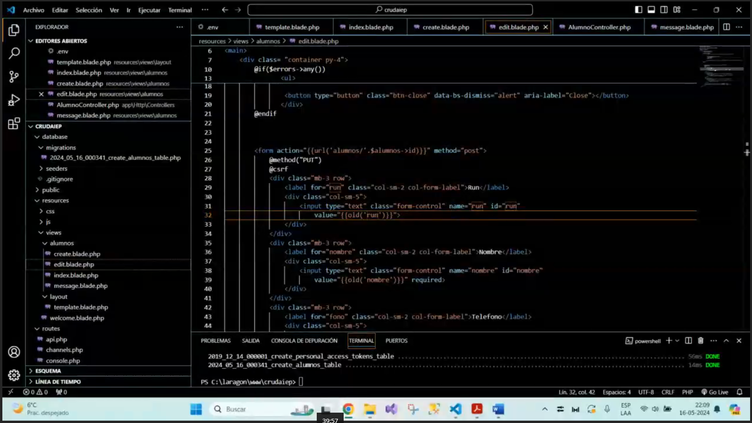

Resolvimos Dudas

